


好文分享

呼吸道融合病毒RSV是什麼？
帶你認識RSV的症狀、傳染途徑、治療與預防方法
2022-10-20 00:00 更新：2024-06-07 16:45
by 呼吸道融合病毒RSV是什麼？帶你認識RSV的症狀、傳染途徑、治療與預防方法
呼吸道融合病毒（RSV）是一種藉由飛沫或接觸傳染的病毒，近期在臺灣流行、確診病例逐漸增加，病程發展得相當快速猛烈，威脅性不得忽視！

🌟呼吸道融合病毒（RSV）是什麼？

呼吸道融合病毒(RSV)，是一種會造成呼吸道感染的單股RNA病毒，透過飛沫或是近距離的接觸傳染，跟新冠病毒一樣，感染過是沒有終身免疫的。雖然一輩子都可能會重複感染，不過隨著感染次數漸增，感染後的症狀也可能會一次比一次輕微，RSV的潛伏期約2至8天左右，由於台灣是在亞熱帶地區，四季不是那麼分明，因此每年RSV流行的時期也不固定，有時候可能在春夏、也可能在秋冬，不一定只有冬天才會出現。

🌟呼吸道融合病毒（RSV）的症狀
呼吸道融合病毒的典型症狀，一般有：咳嗽、流鼻涕、發燒等，較嚴重、特殊的情況可能引起急性細支氣管炎、氣喘發作及嬰兒哮喘，嬰幼兒感染後會非常容易誘發哮喘，最嚴重約在感染後二到三天，喘鳴聲可以持續到一個禮拜，通常都是發生在第一次感染時，之後病情漸漸緩解，從頭到尾大概還需要兩週才會完全痊癒，另外，在生病的過程中，大約還有20%的寶寶會併發中耳炎，過去統計及研究也顯示，在嬰幼兒時感染
過RSV的孩子，會增加四歲之前兒童氣喘的機率。
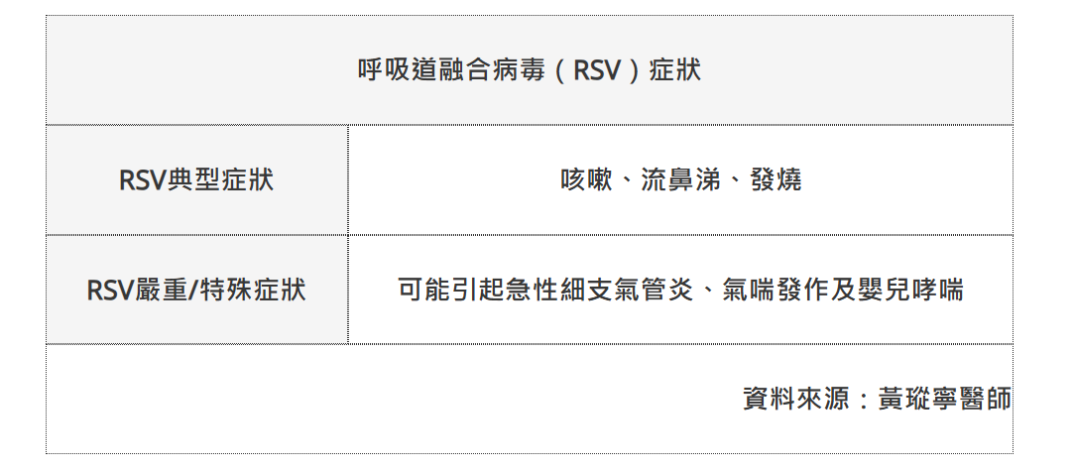

🌟呼吸道融合病毒、新冠、流感感染症狀的區別

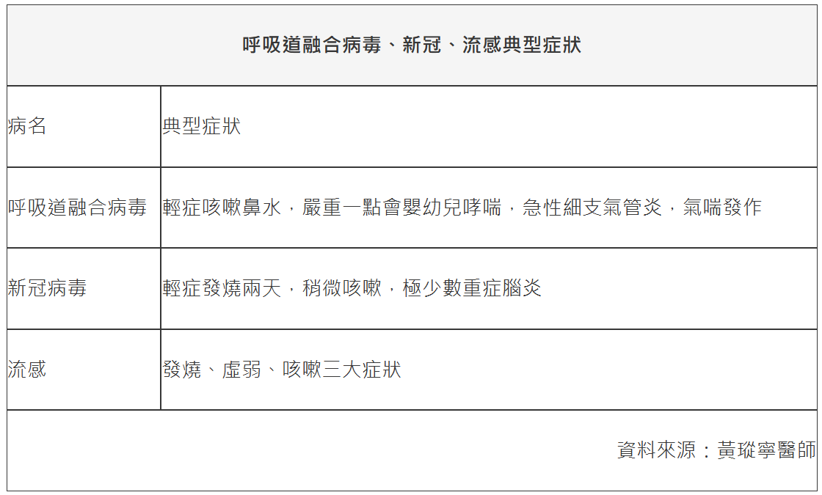

🌟呼吸道融合病毒（RSV）的高風險族群
RSV主要的感染對象是5歲以下兒童，尤其是2歲以下的孩子。呼吸道融合病毒的高危險族群包括：
1.早產兒
早產兒的肺部發展，相較於其他足月的孩子來說相對不成熟、肺部功能比較差，因此感染到RSV後可能發生痰液太多導致呼吸道阻塞，進而惡化成呼吸衰竭的情形，這時就會需要住院插管治療了，非常危險！
2.慢性肺部疾病
3.先天性心臟疾病
4.染色體異常疾病
5.免疫不全疾病
6.神經肌肉系統疾病
患有神經肌肉系統疾病的嬰幼兒，譬如說有腦性麻痺的孩子，由於平常都臥床治療的關係，所以整個呼吸道的肌肉也比較弱，感染到RSV後可能沒有力氣把痰咳出來，就一樣會造成呼吸道堵塞、氧氣濃度下降。如果再加上吞嚥功能缺失的狀況，就有可能導致嗆奶，有窒息的危險!

環境危險因子包括：
1.家中有兄弟姐妹
2.有嬰幼童在托嬰中心照顧
3.有氣喘及過敏家族史
4.長期暴露在二手菸環境(包含懷孕期間吸菸)
5.哺乳時間過短
以上高風險族群感染後造成重症的可能性是相當高的，因此即早的預防和治療非常重要！

🌟呼吸道融合病毒（RSV）的治療與預防
事實上，目前呼吸道融合病毒並沒有特效藥可以治療，也就是說只能靠自身的抵抗力來消滅，住氧氣帳、住院，或是吃一些醫生開的化痰藥、鼻涕藥等，都僅是支持性的療法。這些藥物雖然可以幫助緩和症狀，但無法縮短病程、無法立即的退燒止咳，普遍來說燒退之後，仍需要1-2週的時間讓身體自己痊癒。
以一般的家庭來說，要做好預防，出門時戴口罩、勤洗手，回到家後洗手、換衣服，不要把病毒帶回家中是最直接有效的作法；至於高風險的族群，除了減少人群互動，早產兒與心臟病兒童可考慮施打呼吸道融合病毒的單株抗體(Palivizumab)。
🌟呼吸道融合病毒的單株抗體
呼吸道融合病毒的單株抗體，在打入身體後會起到抑制病毒複製、減少下呼吸道病毒量的作用。
好消息是，以往健保僅給付給31周以下早產兒，2022年放寬了條件，以下3大類嬰幼兒都是健保給付施打單株抗體的對象：
- 33周以下的早產兒
- 併有慢性肺疾病之早產兒（35周以下）
- 1歲以下患有嚴重異常先天性心臟病的寶寶
最後再提醒大家，如果擔心家中年幼、為高風險族群的嬰幼兒被呼吸道融合病毒感染，可儘早向兒科醫師諮詢和討論合適的預防方式，以減少併發症的風險喔！但因為每個小孩咳嗽、發燒等的症狀都很類似，年齡及個別的身體特質也會有影響，所以直接到醫院進行快篩，再交由專業的醫護人員診斷、判定，會是最正確最有效的方式喔！

